**시스템프로그래밍**

MiniShell

2014037756

소프트웨어융합대학 컴퓨터전공

구수연

1. **프로그램 소스 코드**

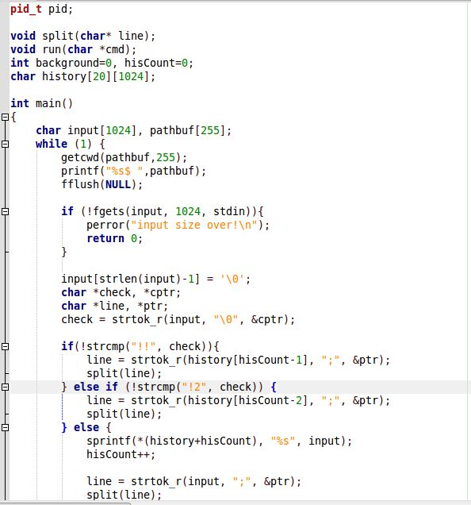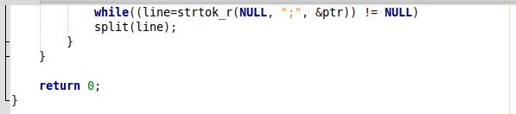

[main함수] history처리 및 input을 관리

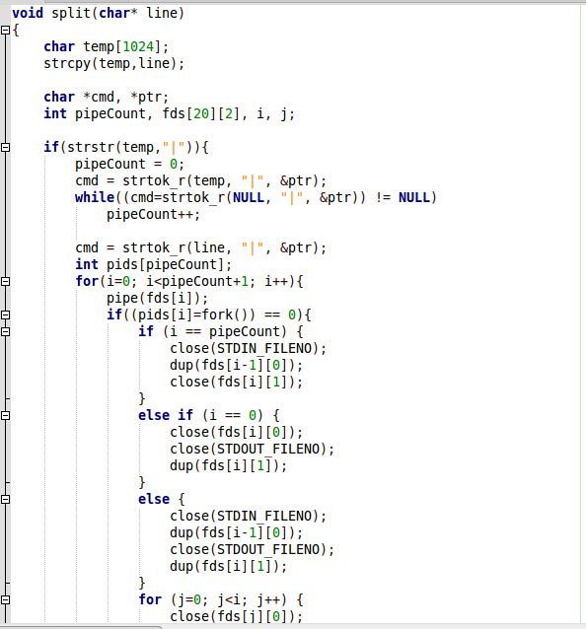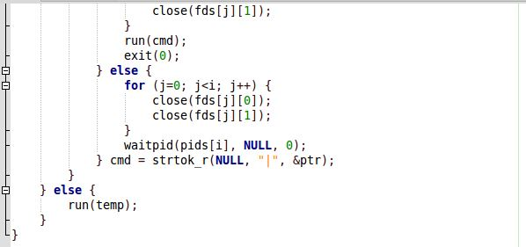

[split함수] 입력된 명령어를 pipe단위로 쪼개주는 함수

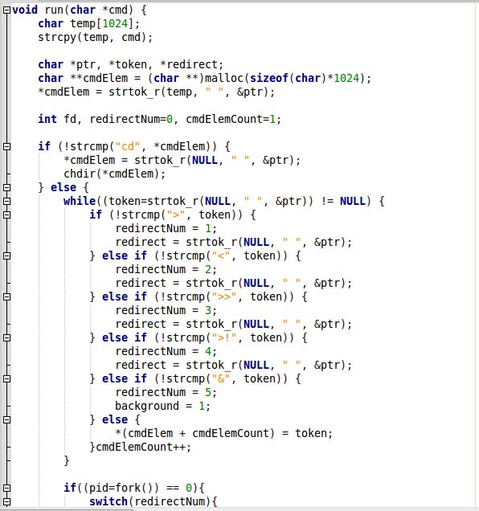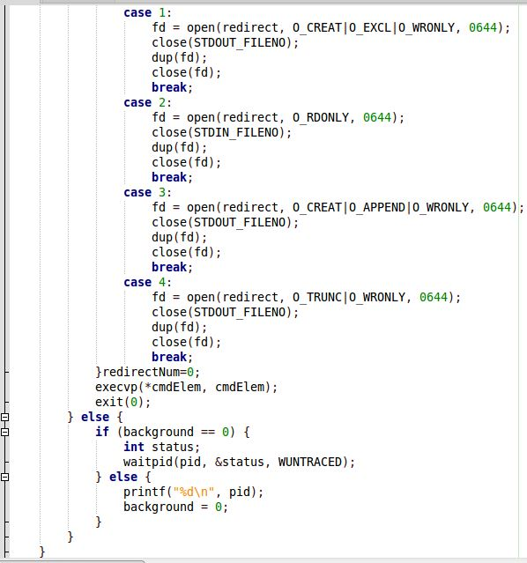

[run함수] redirection 처리 및 cd, background 실행 등 명령어 exec 함수

1. **실행결과**

[1] Background Process

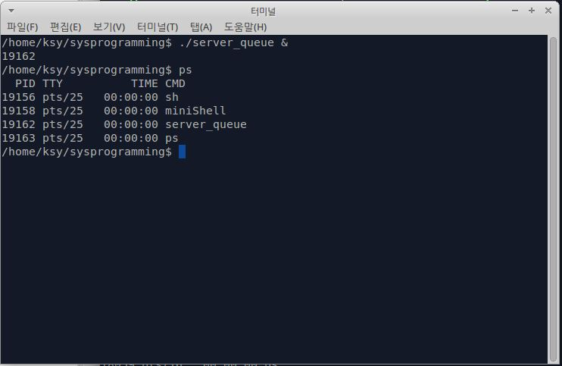

[2] Multiple Commands

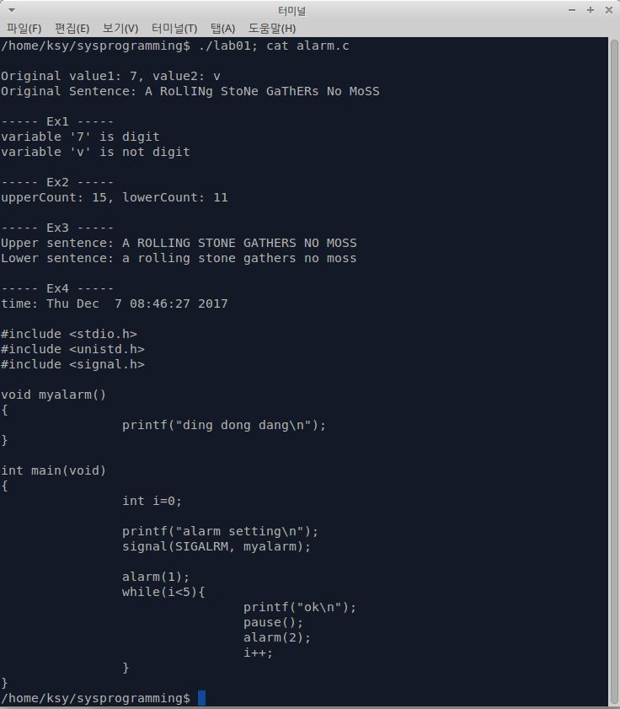

[3] History Commands

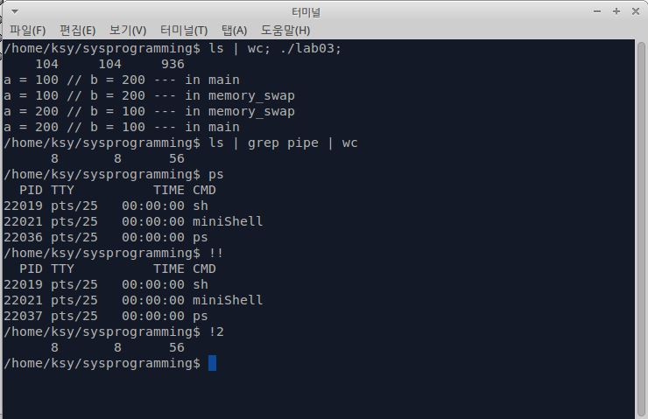

[4] Redirection Command

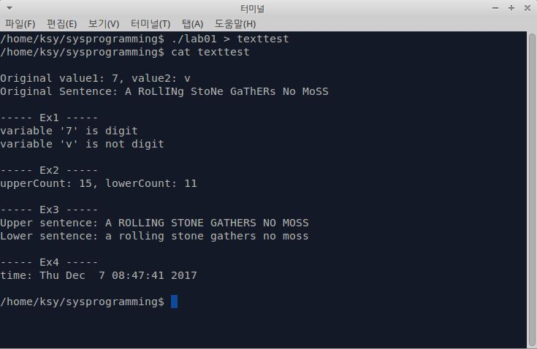

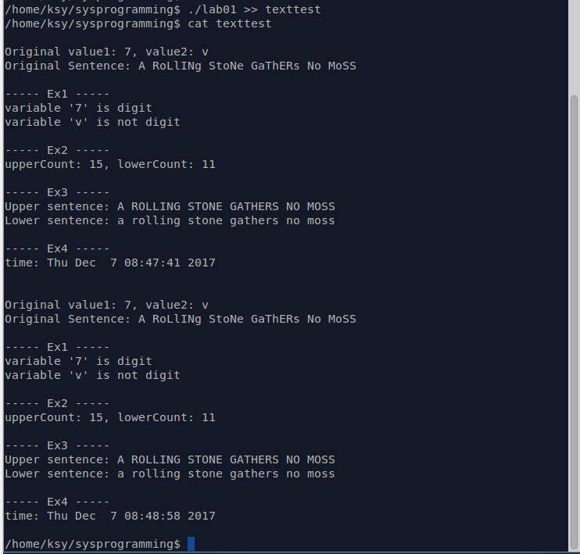

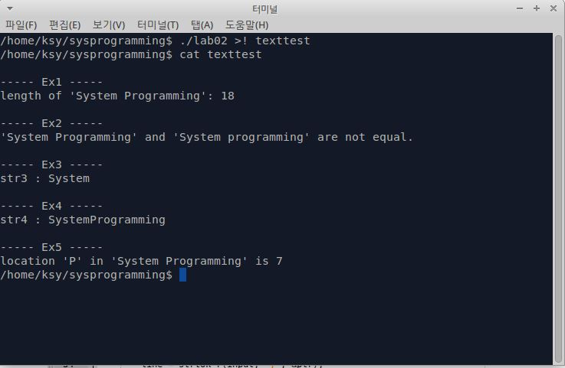

[5] pipe Command &

[6] Multiple pipe Command

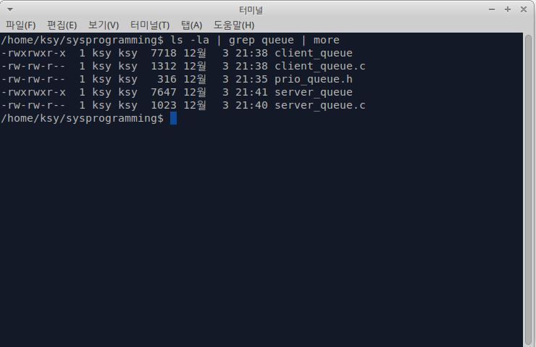

[7] cd Command

